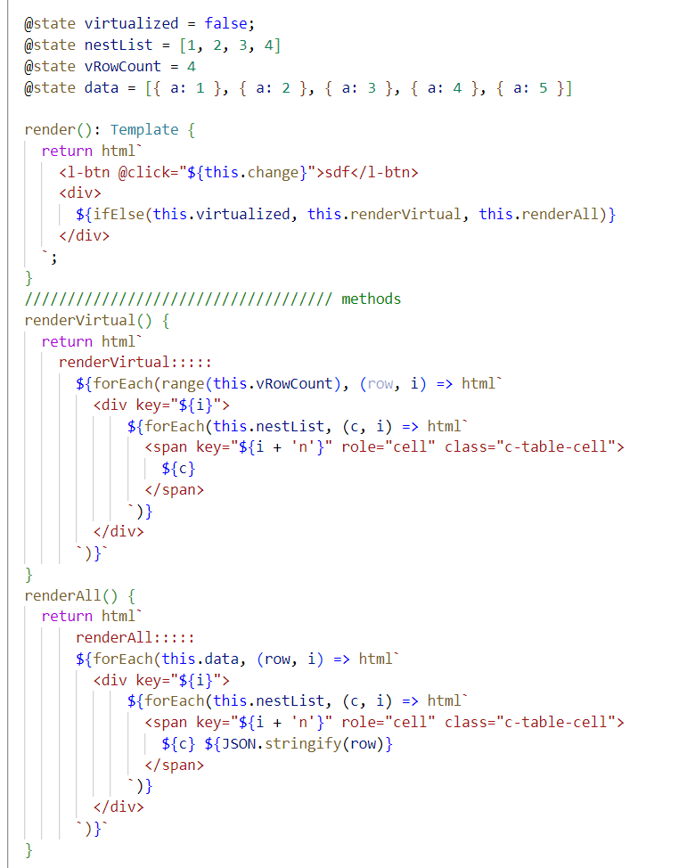
当状态变更时，只会引起视图变更（包括SubView），而指令自身逻辑的更新则依赖于指令所在视图的更新点对比，如下
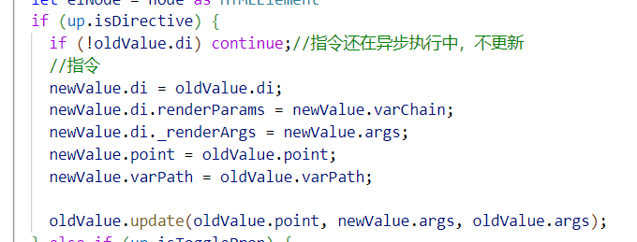

所以，例子中视图更新逻辑如下
- 当this.data 变更时，应该仅触发IfElse 的 视图更新
- 当this.virtualized 变更时，应该仅触发根组件的视图更新
- 当 this.data[2] 变更时，应该仅触发子循环的nestList次更新，而不是目前的